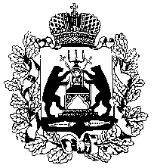
Российская Федерация
НОВГОРОДСКАЯ ОБЛАСТНАЯ ДУМА
СОВЕТ ПО МЕСТНОМУ САМОУПРАВЛЕНИЮ

РЕШЕНИЕ

от 14.04.2017 № 18
Великий Новгород

Об основных итогах деятельности контрольно-счетных органов муниципальных образований Новгородской области за 2016 год
Заслушав информацию председателя Счетной палаты Новгородской области Яковлевой Н.Д. об основных итогах деятельности контрольно-счетных органов муниципальных образований Новгородской области за 2016 год, совет по местному самоуправлению при Новгородской областной Думе

РЕШИЛ:
1.Информацию по данному вопросу принять к сведению.

2.Рекомендовать представительным органам местного самоуправления муниципальных образований Новгородской области:

1) организовать более тесное взаимодействие с контрольно-счетными органами в части планирования их деятельности, рассмотрения результатов проведенных контрольных и экспертно-аналитических мероприятий с целью предупреждения нарушений в финансово-бюджетной сфере;

2) оказать поддержку контрольно-счетным органам в вопросах организации их внутренней деятельности, в том числе по финансовому обеспечению, повышению квалификации сотрудников контрольно-счетных органов с целью надлежащего осуществления внешнего муниципального финансового контроля.

Председатель
Новгородской областной Думы,
председатель совета Е.В.Писарева

